** Quyền chọn là có giá trị đối với người nắm giữ. Do vậy, để có được quyền chọn, người mua phải trả cho người bán một khoản phí hay còn gọi là giá của quyền chọn.

- **Mua quyền chọn mua**

Consider profit/lose when taking long a European call option. Option premium c = $5, Strike Price X = $100, expiry date of an option T =2 months.

|  |  |  |  |
| --- | --- | --- | --- |
| Price at expiry | ST < 100 | ST=100 | ST>100 |
| Value | 0 | 0 | ST-100 |
| Profit/Lose | -c | -c | ST-100-c |

Đồ thị:

Tham số:

+ St: giá cổ phiếu

+ Profit/Lose

Vd S0=$70

St < 100 🡪 Lose –c = -5

St = 100 🡪 Lose –c = -5

St = 105 🡪 Profit = 105 – 100 – 5 = 0

St = 110 🡪 Profit = 110 – 100 – 5 = 5

St = 120 🡪 Profit = 120 – 100 – 5 = 15

St = 130 🡪 Profir = 130 – 100 – 5 = 25

(S(T)-K)+-C

30

-5

130

S(T)

**- Bán quyền chọn mua**

Consider profit/lose when taking short a European call option. Option premium c = $5, Strike Price X = $100, expiry date/strike time/exercise time/expiry of an option T =2 months.

|  |  |  |  |
| --- | --- | --- | --- |
| Price at expiry | ST < 100 | ST=100 | ST>100 |
| Value | 0 | 0 | 100 - ST |
| Profit/Lose | c | c | 100 – ST + c |

Đồ thị:

Tham số:

+ St: giá cổ phiếu

+ Profit/Lose

Vd S0=$70

St < 100 🡪 Profit c = 5

St = 100 🡪 Profit c = 5

St = 105 🡪 Profit = 100 – 105 + 5 = 0

St = 110 🡪 Profit = 100 – 110 + 5 = - 5

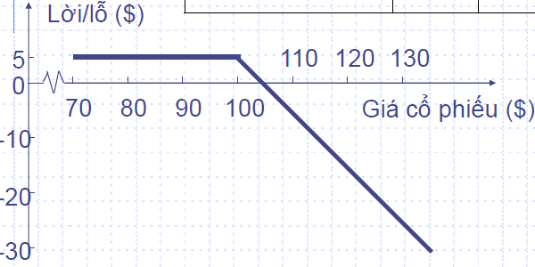St = 120 🡪 Profit = 100 – 120 + 5 = - 15

St = 130 🡪 Profit = 100 – 130 + 5 = - 25

Gía trị nhận được của quyền chọn at expiry

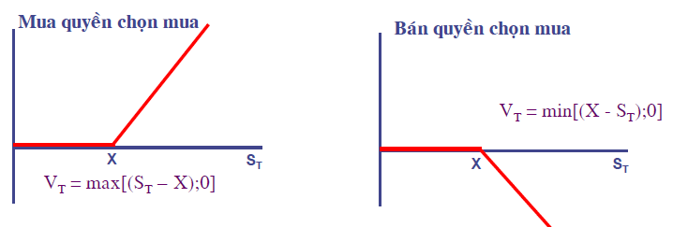

** Gioi hạn giá trị quyền chọn mua

** Biểu đồ, giá trị quyền chọn mua trước khi đáo hạn

** Các yếu tố tác động đến quyền chọn

CÔNG THỨC BLACK – SCHOLES

- Định giá các sản phẩm phái sinh_định giá quyền chọn châu Âu.

- Điều kiện:

+ Lãi suất gộp lien tục r

+ Gía cổ phiếu tuân theo log-normal?

+ phụ thuộc vào lãi suất phi rủi ro r

**Công thức:**

Gía của quyền chọn mua:

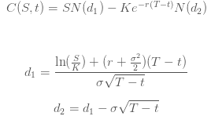

Giá quyền chọn bán:



N(•) là [hàm phân bổ tích lũy](http://vi.wikipedia.org/w/index.php?title=H%C3%A0m_ph%C3%A2n_b%E1%BB%95_t%C3%ADch_l%C5%A9y&action=edit&redlink=1" \o "Hàm phân bổ tích lũy (trang chưa được viết)) của [phân phối chuẩn](http://vi.wikipedia.org/wiki/Ph%C3%A2n_ph%E1%BB%91i_chu%E1%BA%A9n" \o "Phân phối chuẩn) N(0, 1)

* (T – t) là thời gian còn lại đến kì hạn.
* S là giá giao ngay (spot price) của tài sải cơ sở.
* K là giá thực hiện (strike price).
* r là lãi suất phi rủi ro.
* \displaystyle \sigma là độ bất ổn của tài sản cơ sở (volatility)

Ý nghĩa của công thức Black-Scholes

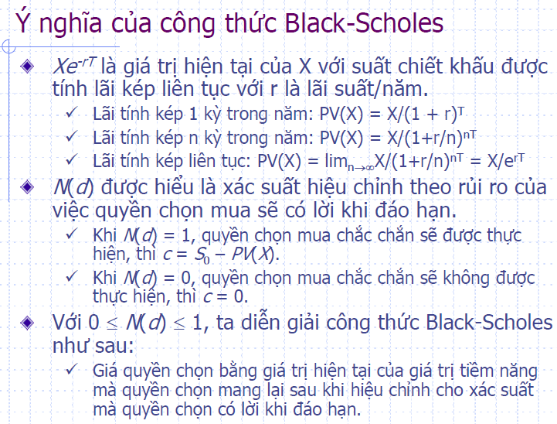

T-t

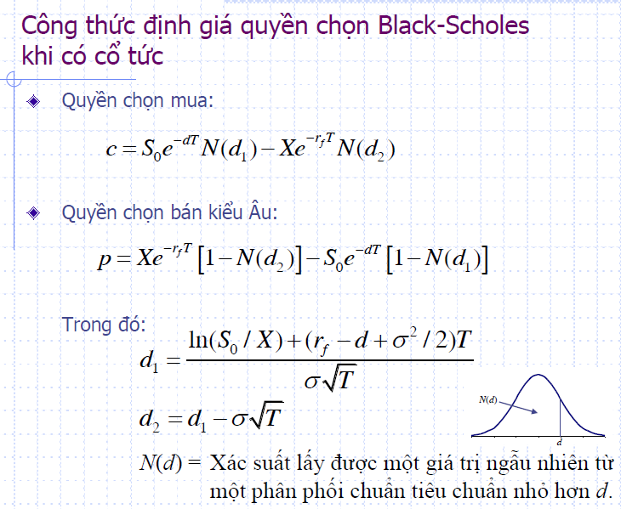

Cách tính hàm phân phối tích lũy của phân phối chuẩn

the standard normal random variable *Z* = *(X* − *μ)/σ, μ=0* and *σ*2 = 1.

the cumulative distribution function(CDF) of a standard normal random variable



Using **TABLE 5.1:** AREA *(x)* UNDER THE STANDARD NORMAL CURVE TO THE LEFT OF *X*

Ex:

Stock A

S0=92.500 VND

K = 100.000 VND

T = 1 months 1/12

Standard Deviation = 52.3%

Không tra cổ tức

Then,

D1= -.3743

D2 = -0.5254

N(d1)=N(-0.3743) = 0.3541

N(d2)=0.2997

Premium: c = 3.085

Chứng minh CT Black Scholes

Ck thỏ : $000.000